НАЦІОНАЛЬНИЙ УНІВЕРСИТЕТ «КИЇВСЬКИЙ АВІАЦІЙНИЙ ІНСТИТУТ»
Факультет комп’ютерних наук та технологій
Кафедра комп’ютерних інформаційних технологій
ПІДГОТОВКА ДО ЗАХИСТУ ЛАБОРАТОРНОЇ РОБОТИ №4.2
з навчальної дисципліни
«Математичні моделі динамічних систем»
Варіант № 5
Тема: ДОСЛІДЖЕННЯ СПОСОБІВ ВИВОДУ ЛІТАКА В ЗАДАНУ ТОЧКУ НА ПЕОМ
Підготував:
студент групи Б-122-24-1-УС
Галицький Я. О.
Перевірив: Полухін А.В.
Київ 2026

Як користуватися цим файлом
Цей файл – конспект для підготовки до захисту вже виконаної лабораторної роботи №4.2 «Дослідження способів виводу літака в задану точку на ПЕОМ» (варіант 5). Розділи 2–9 ідуть у тому ж порядку, що й пункти звіту: для кожного пункту коротко пояснено, що в ньому зроблено, звідки це взято (методичні вказівки до ЛР 4.2 або лекції №9, №10, №11) і що саме говорити викладачу. Для кожного рисунка звіту розібрано, що на ньому зображено і на що звернути увагу. Розділ 1 – теорія з лекцій, без якої не пояснити результати. Наприкінці – відповіді на контрольні запитання з методички, додаткові питання викладача та план усної відповіді.
Позначення джерел: [М] – методичні вказівки до ЛР 4.2; [Л9] – лекція №9 (види швидкостей, вітер, навігаційний трикутник швидкостей, зсув вітру); [Л10] – лекція №10 (етапи польоту, безпека польотів, ешелонування); [Л11] – лекція №11 (способи виведення ПС до заданої точки).
Таблиця 0.1 – Скорочення, які обов’язково треба знати
Скорочення | Розшифрування | Скорочення | Розшифрування
ПС | повітряне судно | ЗТ | задана точка
ЛЗШ | лінія заданого шляху | ЛФШ | лінія фактичного шляху
МС | місце (місцезнаходження) літака | РМ | радіомаяк
САУ | система автоматичного управління | НТШ | навігаційний трикутник швидкостей
К (ψ_{г}) | курс (гіроскопічний курс) | ШК | шляховий кут
КЗ | кут зносу | НВ | навігаційний напрямок вітру
ККВ | курсовий кут вітру | КВ | кут вітру
ПЗТ (ПРМ) | пеленг заданої точки (радіомаяка) | ККЗТ (ККРМ) | курсовий кут ЗТ (радіомаяка)
ΔШК | кут довороту (повороту) лінії шляху | ЗШК | заданий шляховий кут
V, V_{ш}, W | істинна повітряна, шляхова швидкості, швидкість вітру | X, Z | відстань до ЗТ уздовж ЛЗШ (X < 0) і бічне відхилення від ЛЗШ

Найголовніше в одному абзаці
Є три способи виводу літака в ЗТ [М, Л11]. Курсовий – на ЗТ весь час спрямовують повздовжню вісь літака (курс), γ*_{зад} = k_{γзад}·V_{ш}·sin(ККЗТ). Шляховий – на ЗТ спрямовують вектор шляхової швидкості, γ*_{зад} = k_{γзад}·V_{ш}·sin(ΔШК). Маршрутний – літак виводять на ЛЗШ і утримують на ній, γ*_{зад} = −(k_{Z}·Z + k_{Ż}·Ż). Сигнал γ_{зад} обмежено ±20° і подано в закон САУ δ_{е} = k_{γ}(γ − γ_{зад}) + k_{ωx}ω_{x}. У роботі без бічного вітру всі способи однакові; при Z₀ = 2000 м курсовий і шляховий ведуть літак прямо в ЗТ поза ЛЗШ, а маршрутний повертає на ЛЗШ; при бічному вітрі (НВ = 135°) курсовий спосіб дає криву погоні з відхиленням до 2145 м і промахом 223,7 м, а шляховий і маршрутний виводять у ЗТ (Z_{max} = 17,1 і 13,2 м). Час і пальне визначає вітер уздовж ЛЗШ, а не спосіб.

1. Теоретична база з лекцій
1.1 Види швидкостей польоту [Л9]
У навігації використовують два основні поняття швидкості – шляхова і повітряна.
– Шляхова швидкість V_{ш} – швидкість руху центру мас ПС відносно поверхні Землі в горизонтальній площині. Саме вона визначає лінію шляху ПС. У моделі ЛР: V_{ш} = V₀ + W_{x}.
– Істинна повітряна швидкість V – дійсна швидкість руху ПС відносно повітряного потоку. У роботі V₀ = 236 м/с.
– Індикаторна швидкість V_{і} – така повітряна швидкість, яка на нульовій висоті створює такий самий швидкісний напір, що й істинна швидкість на даній висоті:
ρ₀V_{і}²/2 = ρ_{н}V²/2, V_{і} = V·√(ρ_{н}/ρ₀), V = V_{і}·√(ρ₀/ρ_{н}).
На нульовій висоті V_{і} = V; що більша висота, то менша ρ_{н} і тим менша V_{і} порівняно з V. Індикаторну швидкість вимірює ідеальний вимірювач швидкісного напору.
– Приладова швидкість V_{пр} – повітряна швидкість, яку вимірює реальний вимірювач з усіма похибками: V_{пр} = V_{і} − ΔV_{і} − ΔV_{а} − ΔV_{ст}, де ΔV_{і} – інструментальна похибка (неточність виготовлення, зношення), ΔV_{а} – аеродинамічна (порушення ламінарності обтікання біля приймача повітряного тиску), ΔV_{ст} – похибка через стисливість повітря на великих швидкостях і висотах. На трансзвукових швидкостях V_{пр} ≥ V_{і}.
Що сказати: у моделі ЛР використовується істинна швидкість V₀ = 236 м/с і шляхова V_{ш}; коефіцієнти рівнянь залежать від швидкісного напору ρ_{н}V²/2 на висоті H₀ = 11050 м (ρ_{н} = 0,0372 кг·с²/м⁴).
1.2 Вітер та його параметри [Л9]
Вітер – переміщення повітряних мас відносно поверхні Землі; причина – нерівномірний розподіл атмосферного тиску вздовж поверхні Землі. Найбільше впливає на літаководіння горизонтальна складова вітру: швидкість W і напрямок.
– Метеорологічний напрямок вітру δ – кут між північним напрямком опорного меридіана, що проходить через точку МС, і напрямком, звідки дує вітер (його дають у зведеннях погоди).
– Навігаційний напрямок вітру НВ – кут між північним напрямком опорного меридіана і напрямком, куди дує вітер. Саме НВ використовується в навігації і в моделі ЛР.
δ = НВ ± 180°: δ = НВ + 180°, якщо 0° < НВ ≤ 180°; δ = НВ − 180°, якщо НВ > 180°.
Обидва кути відлічуються за годинниковою стрілкою від 0° до 360°. Метеорологічний напрямок задається відносно істинного меридіана, тому НВ_{і} = НВ_{м} + ΔМ.
Що сказати: в умовах роботи НВ = 0° – вітер дує на північ, тобто вздовж ЛЗШ (ЗШК = 0°) у бік ЗТ – попутний; НВ = 180° – зустрічний; НВ = 135° – вітер дує на південний схід, тобто «звідки» 315° (δ = 315°), для літака, що летить на північ, він дме зліва-ззаду – бічний з попутною/зустрічною складовою. Для НВ = 135°: W_{x} = 40·cos135° = −28,3 м/с (зустрічна складова), W_{z} = 40·sin135° = 28,3 м/с (бічна складова).
1.3 Навігаційний трикутник швидкостей [Л9]
ПС рухається відносно повітря з істинною швидкістю V і разом із повітрям зноситься зі швидкістю вітру W, тому рухається вздовж рівнодійної – вектора шляхової швидкості. Трикутник з векторів V, W і V_{ш} називається навігаційним трикутником швидкостей (НТШ). Для спрощення приймають α = β = θ = 0, тобто повздовжня вісь ПС збігається з вектором V і НТШ лежить у горизонтальній площині.
V⃗_{ш} = V⃗ + W⃗ – основне векторне рівняння НТШ.
Кутові параметри НТШ (додатні – за годинниковою стрілкою):
– Курс К – кут між північним напрямком опорного меридіана і вектором V (повздовжньою віссю ПС), 0…360°;
– Шляховий кут ШК – кут між північним напрямком опорного меридіана і вектором V_{ш}, 0…360°;
– Кут зносу КЗ – кут між вектором V (повздовжньою віссю) і вектором V_{ш};
– Курсовий кут вітру ККВ – кут між вектором V і вектором W;
– Кут вітру КВ – кут між вектором V_{ш} і вектором W;
– НВ – кут між північним напрямком опорного меридіана і вектором W.
Співвідношення між кутами:
ШК = К + КЗ, К = НВ − ККВ, ККВ = КВ + КЗ, КВ = НВ − ШК.
ІК = МК + ΔМ, МК = КК + ΔК, ІК = КК + ΔМ + ΔК = КК + Δ.
Скалярне рівняння шляхової швидкості та теорема синусів для НТШ:
V_{ш} = V·cos КЗ + W·cos КВ,
V / sin КВ = W / sin КЗ = V_{ш} / sin(КВ + КЗ) = V_{ш} / sin ККВ.
Що сказати: саме НТШ пояснює різницю між способами: курсовий спосіб спрямовує на ЗТ вектор V (курс), а при бічному вітрі лінію шляху визначає V_{ш}, який відхилений від курсу на КЗ. Шляховий спосіб спрямовує на ЗТ саме V_{ш} (ШК = К + КЗ), тому знос ураховується автоматично. У моделі розкладання вітру на складові W_{x} = W·cos(НВ − ψ_{г}), W_{z} = W·sin(НВ − ψ_{г}) – це проєкції W на повздовжню і бічну осі літака, тобто НВ − ψ_{г} відіграє роль ККВ.
1.4 Зсув вітру [Л9]
Зсув вітру – зміна горизонтальної складової швидкості та/або напрямку вітру зі зміною висоти (вертикальний зсув) або відстані вздовж напрямку польоту (горизонтальний зсув); вимірюється різницею швидкостей вітру у двох точках, віднесеною до відстані між ними. Причини: проходження атмосферних фронтів, градо-грозові хмари, затримуючі шари повітря на висотах 50–200 м. Класифікація ІСАО (на 30 м висоти / 600 м відстані): слабкий 0–2 м/с, помірний 2–4, сильний 4–6, дуже сильний – понад 6 м/с; при вертикальному зсуві понад 5 м/с на 30 м зліт і посадка заборонені. Додатний зсув (зі зменшенням висоти зменшується зустрічна чи збільшується попутна складова) – повітряна швидкість падає, «просадка» літака. Від’ємний – повітряна швидкість зростає, «вспухання», пізнє приземлення і можливе викочування за межі ЗПС.
Що сказати: у лабораторній роботі вітер постійний за величиною і напрямком (W = 40 м/с, НВ = const), тобто зсув вітру не моделюється – це припущення моделі.
1.5 Етапи польоту [Л10]
Політ складається з шести етапів: зліт (до висоти умовної перешкоди 10,4 м), набір висоти (до висоти кола 400–600 м, далі до висоти ешелону), політ за маршрутом, зниження, захід на посадку («коробочка» з чотирма розворотами або з прямої, захоплення глісади), посадка (вирівнювання з 15–20 м, витримування на 0,5–1,0 м, парашутування, пробіг). Окремий етап – ухід на друге коло. Посадка виконується з урахуванням метеомінімумів ІСАО (категорія 1: Н_{ВПР min} = 60 м, D_{ЗПС min} = 800 м; категорія 2: 30 м і 400 м; категорія 3 A/B/C: 0 м і 200/50/0 м).
На етапі польоту за маршрутом стабілізують висоту ешелону через руль висоти і приладову швидкість (на великих висотах – число Маха) через автомат тяги.
Що сказати: модель ЛР відповідає етапу польоту за маршрутом на великій висоті (H₀ = 11050 м, V₀ = 236 м/с): висота і швидкість постійні, досліджується тільки бічний рух – як літак переходить від точки до точки маршруту.
1.6 Безпека польотів та ешелонування [Л10]
Безпека польотів – властивість авіатранспортної системи (ПС, екіпажі, диспетчери УПР) здійснювати перевезення без загрози для здоров’я та життя людей. Забезпечується запобіганням небезпечному зближенню ПС, зіткненню з наземними перешкодами, втраті орієнтування, порушенню правил польотів, попаданню в небезпечні метеоумови. Один із заходів – ешелонування: кожному ПС виділяється простір, у який інше ПС не має права заходити.
– Вертикальне – ПС летять лише на заданих ешелонах (номер = висота в сотнях футів); 0° < ЗІШК < 180° – непарні (східні), 180° ≤ ЗІШК ≤ 360° – парні (західні); польоти за ППП – з ешелону 110 (схід) і 100 (захід).
– Повздовжнє – інтервали між ПС на одному ешелоні: за ППП з радіолокаційним контролем ≥ 30 км на маршруті, ≥ 20 (10) км у зоні підходу без (з) АС УПР, ≥ 5 км у зоні зльоту й посадки; без радіолокаційного контролю – ≥ 10 хв на маршруті, ≥ 3 хв у зоні підходу; за ПВП – ≥ 2 км.
– Бічне – за ППП (лише з радіолокаційним контролем) між осями паралельних трас ≥ 50 км; за ПВП при обгоні ≥ 500 м, на зустрічних курсах ≥ 2 км.
Що сказати: саме тому важливо, щоб літак летів по ЛЗШ, а не просто «потрапив у точку»: бічне ешелонування розраховане на те, що ПС тримаються осі траси. Курсовий спосіб при бічному вітрі відвів літак від ЛЗШ на 2145 м – це вже відчутна частина бічного інтервалу; маршрутний утримує літак на ЛЗШ з точністю до одиниць-десятків метрів і забезпечує прибуття в розрахунковий час, що потрібно для повздовжнього ешелонування.
1.7 Способи виведення ПС до заданої точки [Л11, М]
Лінія шляху ПС складається з прямолінійних і криволінійних ділянок, кожна задається точками початку і кінця, а кінець однієї – початок наступної. Тому рух ПС можна подати як рух від точки до точки за певним алгоритмом і автоматизувати його. Способи: курсовий, шляховий, маршрутний.
Відповідність позначень лекції і методички. У лекції ЗТ – радіомаяк (РМ): ПРМ – пеленг радіомаяка, ККРМ – курсовий кут радіомаяка, коефіцієнт k₁. У методичці та звіті – те саме для довільної ЗТ: ПЗТ, ККЗТ, k_{γзад} = 0,7 град·с/м. Курс К у моделі – гіроскопічний курс ψ_{г}.
Курсовий спосіб. Суть: повздовжня вісь ПС весь час спрямовується на ЗТ (наприклад, на РМ за радіокомпасом). Застосовується, коли бортове навігаційне обладнання найпростіше, а даних про вітер немає. Параметри: ККРМ (ККЗТ) і відстань X < 0. Якщо весь час тримати ККРМ = 0, то при X = 0 літак вийде в ЗТ.
δ_{е} = k_{γ}(γ − γ_{зад}) + k_{ωx}ω_{x}, γ_{зад} = k₁·V_{ш}·sin ККРМ, ККРМ = ПРМ − К.
Фізика процесу (лекція, без демпфера крену). Вітер зліва → вектор V повертається назустріч потоку → кут ковзання β < 0 → бічна сила ΔZ₁ = C_{Z}^{β}βSρV²/2 > 0 зміщує літак вправо і поперечний момент ΔM_{X} = m_{X}^{β}βSlρV²/2 > 0 кренить його вправо (γ > 0) → рівнодійна підйомної сили Y і ваги G дає ще одну бічну силу ΔZ₂ > 0 вправо → Z > 0, пеленг ПРМ зменшується, курс К зростає → ККРМ < 0 → γ_{зад} < 0, δ_{е} > 0 (правий елерон вниз, лівий вгору) → момент ΔM_{X} = m_{X}^{δе}δ_{е}SlρV²/2 < 0 → лівий крен, ΔZ₂ < 0, літак повертає вліво, поки К = ПРМ, ККРМ = 0, γ_{зад} = 0. Далі процес повторюється, і вісь літака весь час дивиться на РМ.
Перевага – простота (найпростіше обладнання). Недоліки: 1) при бічному вітрі літак летить не по ЛЗШ, а по невизначеній ЛФШ; 2) ЛФШ довша за ЛЗШ → більший час польоту і перевитрата пального. Спосіб називають пасивним – він не протидіє бічному вітру, тому на сучасних літаках практично не застосовується.
Шляховий спосіб. Суть: на ЗТ весь час спрямовується вектор шляхової швидкості V_{ш}. Застосовується, коли можна безперервно визначати курс і кут зносу (або шляховий кут). Параметри: кут довороту ΔШК і відстань X < 0.
γ_{зад} = k₁·V_{ш}·sin ΔШК, ΔШК = ПРМ − К − КЗ = ПРМ − ШК, ШК = К + КЗ.
Ланцюжок дій при вітрі зліва – такий самий, як у курсовому способі, але в законі управління стоїть ΔШК, тому САУ доводить до ПРМ не курс, а ШК. Оскільки лінію шляху визначає V_{ш}, а він завжди спрямований на РМ, ЛФШ – пряма лінія. Перевага: вивід по найкоротшій відстані → менші час і витрата пального. Недолік: якщо літак на початку не на ЛЗШ, він прямує до ЗТ найкоротшим шляхом і перетинає ЛЗШ лише в самій ЗТ. Спосіб називають активним – він протидіє бічному вітру.
Маршрутний спосіб. Суть: бічне відхилення Z від ЛЗШ екіпаж або САУ весь час зводить до нуля. Потрібен навігаційний обчислювач, який визначає X, Z та Ż. Якщо тримати Z = 0, то при X = 0 літак буде в ЗТ.
γ_{зад} = −(k_{Z}·Z + k_{Ż}·Ż), k_{Z} = 0,02 град/м, k_{Ż} = 0,7 град·с/м.
Процес: вітер зліва → Z > 0, Ż > 0 → γ_{зад} < 0, δ_{е} > 0 → лівий крен → V_{ш} повертає до ЛЗШ, Z зменшується з Ż < 0. У точці 1 доданки зрівнюються за модулем |k_{Z}Z| = |k_{Ż}Ż|, γ_{зад} = 0, але літак за інерцією продовжує наближатися до ЛЗШ, тому далі |k_{Ż}Ż| > |k_{Z}Z|, γ_{зад} > 0, δ_{е} < 0 → правий крен, наближення сповільнюється і літак плавно вписується в ЛЗШ. Доданок k_{Ż}Ż – це демпфування, яке не дає «проскочити» ЛЗШ. Перевага – максимальна точність стабілізації на ЛЗШ і прибуття в ЗТ у розрахунковий час. Відносний недолік – потрібен навігаційний обчислювач (для сучасних літаків не проблема).
Таблиця 1.1 – Порівняння способів (за лекцією 11 і методичкою)
Ознака | Курсовий | Шляховий | Маршрутний
Що спрямовується / стабілізується | повздовжня вісь (курс) на ЗТ | вектор V_{ш} на ЗТ | Z → 0, рух по ЛЗШ
Сигнал керування | ККЗТ = ПЗТ − ψ_{г} | ΔШК = ПЗТ − ШК | Z, Ż
γ*_{зад} | k_{γзад}V_{ш}sin ККЗТ | k_{γзад}V_{ш}sin ΔШК | −(k_{Z}Z + k_{Ż}Ż)
Потрібне обладнання | найпростіше (курс, пеленг) | курс + кут зносу (ШК) | навігаційний обчислювач (X, Z, Ż)
ЛФШ при бічному вітрі | крива, довша за ЛЗШ | пряма до ЗТ | збігається з ЛЗШ
Якщо Z₀ ≠ 0 | прямо в ЗТ, поза ЛЗШ | прямо в ЗТ, поза ЛЗШ | повертається на ЛЗШ
Характер | пасивний | активний | найточніший

2. Пункт звіту «Мета роботи»
Мета з методички: 1) вивчити способи виводу літака в ЗТ; 2) провести дослідження на ПЕОМ процесу автоматичного виводу літака в ЗТ різними способами в умовах атмосферних збурень.
Що сказати: «Метою було вивчити курсовий, шляховий і маршрутний способи виводу літака в задану точку і дослідити їх на математичній моделі бічного руху літака з автопілотом за наявності вітру та початкового бічного відхилення».
3. Пункт 1 звіту «Вивчення теоретичного матеріалу»
3.1 Математична модель бічного руху (п. 1.1 звіту) [М]
Модель – лінеаризовані рівняння бічного руху при постійній швидкості. Припущення: швидкість вітру значно менша за V; вага змінюється незначно; знак варіації Δ опущено; кути – у градусах.
ψ̈ = − a₁ψ̇ − b₆γ̇ − a₂β_{в} − a₃δ_{н} − b₅δ_{е} – рівняння моментів рискання (шляхових),
γ̈ = − a₆ψ̇ − b₁γ̇ − b₂β_{в} − a₅δ_{н} − b₃δ_{е} – рівняння моментів крену (поперечних),
β̇ = ψ̇ + b₇γ̇ + b₄γ − a₄β_{в} − a₇δ_{н} – рівняння бічних сил (ковзання).
Кінематика і вітер: β_{в} = β + β_{w} – сумарний кут ковзання, β_{w} = −57,3·W_{z}/V₀ – ковзання від бічної складової вітру; ψ_{г} = −ψ (у моделі кут рискання ψ і курс мають протилежні знаки відліку: курс – за годинниковою стрілкою); Ẋ = V_{ш}cos(ψ_{г} + β), Ż = V_{ш}sin(ψ_{г} + β) – проєкції шляхової швидкості на осі ортодромічної системи (OX – вздовж ЛЗШ, ЗШК = 0°); V_{ш} = V₀ + W_{x}; Ġ_{п} = −3q_{дв} – витрата пального трьома двигунами.
Таблиця 3.1 – Фізичний зміст коефіцієнтів (як пояснити, якщо спитають)
Коеф. | Що описує | Коеф. | Що описує
a₁ | демпфування рискання (від m_{Y}^{ωY}) | b₁ | демпфування крену (від m_{X}^{ωX})
a₂ | шляхова (флюгерна) стійкість (m_{Y}^{β}) | b₂ | поперечна стійкість (m_{X}^{β})
a₃ | ефективність керма напрямку (m_{Y}^{δн}) | b₃ | ефективність елеронів (m_{X}^{δе})
a₄ | бічна сила від ковзання (C_{Z}^{β}) | b₄ | вплив крену на ковзання, g/V·cos α_{бал}
a₅ | момент крену від керма напрямку | b₅ | момент рискання від елеронів (= 0)
a₆ | момент крену від кутової швидкості рискання | b₆ | момент рискання від кутової швидкості крену
a₇ | бічна сила від керма напрямку (C_{Z}^{δн}) | b₇ | кінематичний зв’язок, sin α_{бал}

Що сказати: перші два рівняння – це рівняння моментів навколо осей OY (рискання) та OX (крен), третє – рівняння сил уздовж бічної осі OZ, записане відносно кута ковзання. Вітер входить у модель двома шляхами: бічна складова W_{z} створює додатковий кут ковзання β_{w}, повздовжня W_{x} змінює шляхову швидкість.
3.2 Закон управління САУ (п. 1.3 звіту) [М, Л11]
δ_{е} = k_{γ}(γ − γ_{зад}) + k_{ωx}ω_{x}, δ_{н} = k_{ωy}ω_{y}, k_{γ} = 2,0; k_{ωx} = 1,5; k_{ωy} = 2,5.
– k_{γ}(γ − γ_{зад}) – стабілізація заданого крену: елерони відхиляються пропорційно різниці між фактичним і заданим креном;
– k_{ωx}ω_{x} – демпфер крену (гасить коливання крену, ω_{x} = γ̇);
– k_{ωy}ω_{y} – демпфер рискання через кермо напрямку (ω_{y} = ψ̇).
Навігаційний обчислювач формує γ_{зад}, а САУ його відпрацьовує. Тобто розворот літака виконується креном: крен γ → бічна сила (рівнодійна Y і G) → розворот вектора швидкості. Обмеження F_{γ} = ±20° не дає САУ задавати надто великий крен.
3.3 Алгоритм формування γ_{зад} (п. 1.4 звіту) [М]
курсовий: ККЗТ = ПЗТ − ψ_{г}, ПЗТ = 57,3·arctg(Z/X), γ*_{зад} = k_{γзад}V_{ш}sin ККЗТ;
шляховий: ΔШК = ПЗТ − ШК, ШК = 57,3·arctg(Ż/Ẋ), γ*_{зад} = k_{γзад}V_{ш}sin ΔШК;
маршрутний: γ*_{зад} = −(k_{Z}Z + k_{Ż}Ż); для всіх: γ_{зад} = F_{γ}(γ*_{зад}), F_{γ} = ±20°.
Оцінка чутливості: k_{γzад}·V_{ш} = 0,7·236 ≈ 165 град, тобто кутова неузгодженість лише 1° дає γ*_{зад} ≈ 165·sin 1° ≈ 2,9° крену, а неузгодженість близько 7° – вже обмеження 20°. Для маршрутного: Z = 1000 м дає k_{Z}Z = 20°, тобто насичення.
Що сказати: курсовий і шляховий способи відрізняються лише тим, з чим порівнюється пеленг ЗТ – з курсом (віссю літака) чи зі шляховим кутом (вектором V_{ш}). Маршрутний взагалі не використовує пеленг – тільки відхилення від ЛЗШ і швидкість його зміни.
4. Пункт 2 звіту «Вихідні дані та розрахунок коефіцієнтів»
Таблиці 1 і 2 звіту – дані з методички (S = 201,45 м², l = 37,55 м, G₀ = 80000 кг, G_{п0} = 20000 кг, I_{X} = 250000, I_{Y} = 875000 кг·м·с², q_{дв} = 0,585 кг/с, V₀ = 236 м/с, H₀ = 11050 м, ρ_{н} = 0,0372 кг·с²/м⁴, g = 9,73 м/с², α_{бал} = 6,04°). Таблиця 3 звіту – п’ять умов дослідження з п. 3 порядку виконання методички (X₀ = −50000 м, ЗШК = 0°, ψ₀ = −ПЗТ₀).
Як рахувались коефіцієнти (треба вміти показати хоча б один):
m = G₀/g = 80000/9,73 = 8221,99 кг·с²/м (технічна система одиниць, кгс),
ρ_{н}V²/2 = 0,0372·236²/2 = 1035,95; ρ_{н}V/4 = 2,1948; ρ_{н}V/2 = 4,3896,
a₁ = −(m_{Y}^{ωY}/I_{Y})·S·l²·ρ_{н}V/4 = −(−0,145/875000)·284045,0·2,1948 = 0,1033,
b₃ = −(m_{X}^{δе}/I_{X})·S·l·ρ_{н}V²/2 = −(−0,043/250000)·7564,45·1035,95 = 1,3479.
Чому b₅ = 0: m_{Y}^{δе} = 0, тобто відхилення елеронів не створює моменту рискання. Чому всі a_{i}, b_{i} додатні: аеродинамічні похідні від’ємні, а у формулах стоїть мінус.
Початковий пеленг для умови 3.2: ПЗТ₀ = 57,3·arctg(2000/(−50000)) = −2,291°, ψ₀ = 2,291°, ψ_{г0} = −2,291° – тобто літак від початку дивиться точно на ЗТ, а не вздовж ЛЗШ.
Витрата пального: Ġ_{п} = −3·0,585 = −1,755 кг/с – стала, тому пальне ∝ часу польоту.
Що сказати: у роботі всі коефіцієнти обчислює програма і виводить на друк, як вимагає методичка; значення збігаються з ручним розрахунком.
5. Пункт 3 звіту «Схема алгоритму та програма» (рисунок 1)
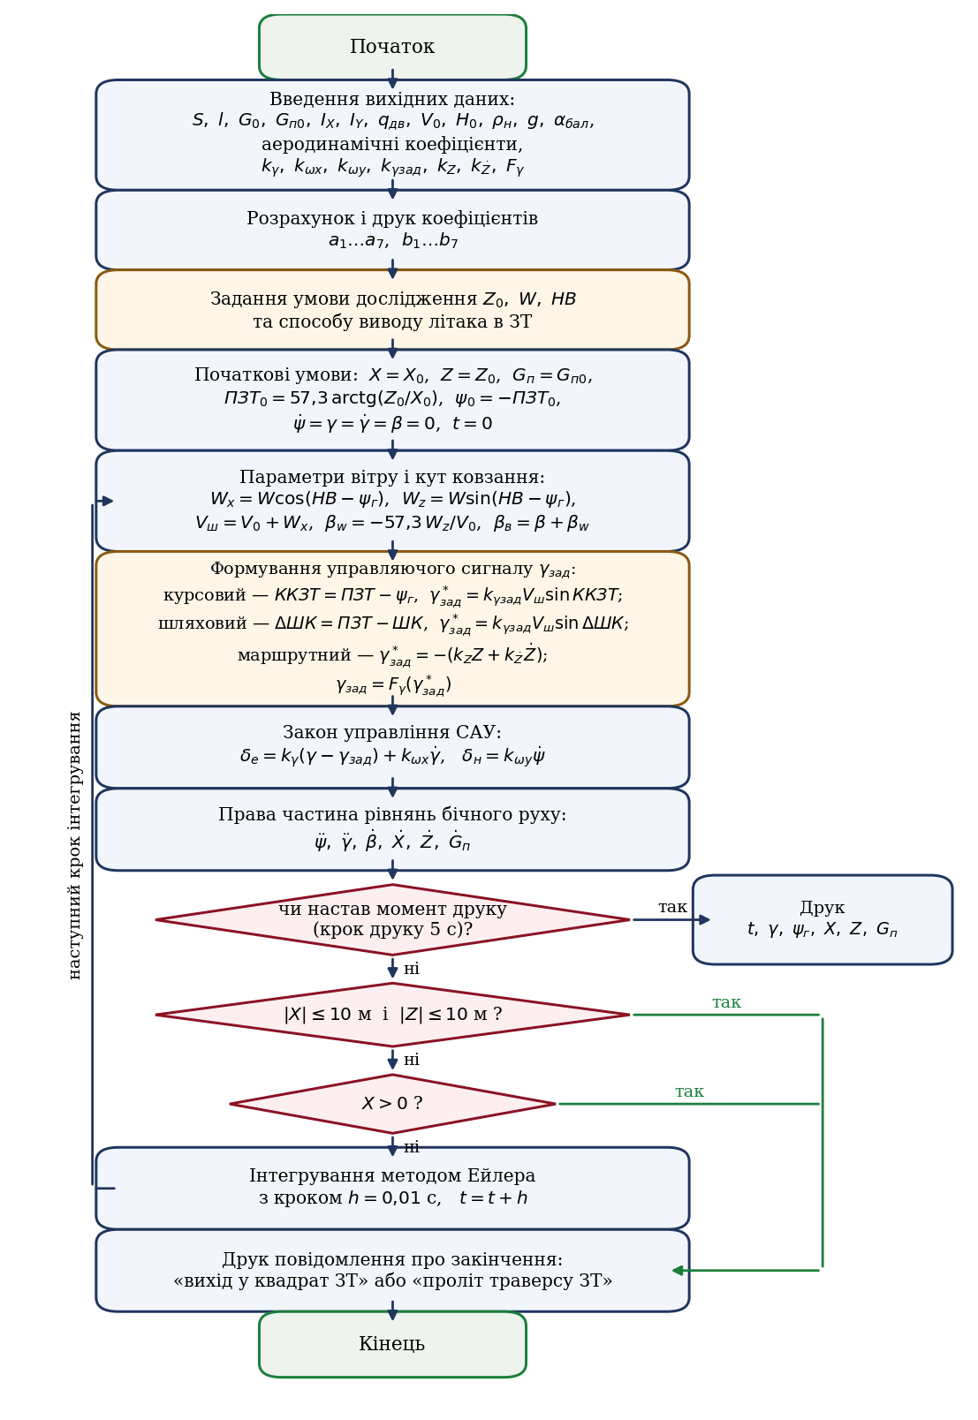
Рисунок 1 звіту – схема алгоритму програми
Вимоги методички: модульний принцип; метод Ейлера; крок інтегрування 0,01 с; друк кожні 5 с; розрахунок і друк коефіцієнтів; друк t, γ, ψ_{г}, X, Z, G_{п}; закінчення – вихід у квадрат 20×20 м з центром у ЗТ або проліт траверсу ЗТ (зміна знака X) з повідомленням.
Як розповісти схему зверху вниз:
– введення вихідних даних → розрахунок і друк a₁…a₇, b₁…b₇;
– вибір умови (Z₀, W, НВ) і способу; початкові умови X = −50000 м, Z = Z₀, G_{п} = 20000 кг, ψ₀ = −ПЗТ₀, всі кутові швидкості, γ і β нульові, t = 0;
– у циклі: складові вітру W_{x}, W_{z}, V_{ш}, β_{w}, β_{в} → γ_{зад} за обраним способом з обмеженням ±20° → закон САУ δ_{е}, δ_{н} → праві частини рівнянь ψ̈, γ̈, β̇, Ẋ, Ż, Ġ_{п};
– якщо настав момент друку – друкуються t, γ, ψ_{г}, X, Z, G_{п};
– перевірка закінчення: |X| ≤ 10 м і |Z| ≤ 10 м → «вихід у квадрат ЗТ»; X > 0 → «проліт траверсу ЗТ»; інакше крок Ейлера і t = t + h, повернення на початок циклу.
Метод Ейлера: y_{n+1} = y_{n} + h·f(t_{n}, y_{n}), де y = (ψ, ψ̇, γ, γ̇, β, X, Z, G_{п}) – вектор стану (рівняння другого порядку зведено до двох рівнянь першого). Метод першого порядку точності, тому крок мусить бути малим (0,01 с), щоб похибка і стійкість обчислень були прийнятні для швидких процесів крену і рискання.
Модулі програми (Python): coefficients, wind, gamma_zad, autopilot, derivatives, euler_step, initial_state, fly, print_coefficients, print_flight, main. Треба вміти сказати, що робить кожен – назва модуля відповідає блоку схеми.
Що сказати: «Квадрат зі стороною 20 м означає, що допустима похибка виходу ±10 м по X і по Z. Проліт траверсу фіксується, коли X змінює знак з від’ємного на додатний, – літак уже проминув ЗТ, не потрапивши в квадрат».

6. Пункт 4 звіту «Результати моделювання» – що відбувалося в кожній умові
Простий контрольний розрахунок часу польоту: t ≈ |X₀|/V_{ш}, пальне ≈ 1,755·t.
Таблиця 6.1 – Перевірка часу й пального «вручну»
Умова | W_{x}, м/с | V_{ш}, м/с | t = 50000/V_{ш}, с | Пальне, кг | У звіті
3.1, 3.2 | 0 | 236 | 211,9 | 371,8 | 211,83 с; 371,8 кг
3.3 (НВ = 0°) | +40 | 276 | 181,2 | 317,9 | 181,13 с; 317,9 кг
3.4 (НВ = 180°) | −40 | 196 | 255,1 | 447,7 | 255,06 с; 447,6 кг
3.5 (НВ = 135°) | ≈ −31 (з ψ_{г} ≈ −6°) | ≈ 205 | ≈ 244 | ≈ 428 | 243,99 с; 428,2 кг

Для 3.5 W_{x} = 40·cos(135° − ψ_{г}): при ψ_{г} ≈ −6° це 40·cos141° ≈ −31,1 м/с, тому V_{ш} ≈ 205 м/с. Різниця «ручного» і модельного часу – десяті частки секунди (через перехідний процес і умову |X| ≤ 10 м). Це хороший аргумент, що програма працює правильно.
Умова 3.1: Z₀ = 0, W = 0
Збурень немає: ККЗТ = ΔШК = 0, Z = Ż = 0, отже γ_{зад} = 0 у всіх способах. Літак летить прямо по ЛЗШ, γ ≡ 0, ψ_{г} ≡ 0, всі три способи дають 211,83 с і 371,8 кг. Контрольна умова – перевіряє, що модель у відсутності збурень не «вигадує» рух.
Умова 3.2: Z₀ = 2000 м, W = 0
Курсовий і шляховий: літак від початку дивиться на ЗТ (ψ_{г0} = ПЗТ₀ = −2,291°), вітру немає, тому V_{ш} теж напрямлений на ЗТ, ККЗТ = ΔШК = 0, крен не потрібен – пряма під кутом −2,29° до ЛЗШ; Z лінійно спадає 2000 → 0, тобто весь політ літак поза ЛЗШ – це саме той недолік шляхового способу, про який говорить лекція 11. Маршрутний: Z = 2000 м → γ*_{зад} = −40° → обмеження −20°, крен до −18,9°, розворот до ψ_{г} ≈ −9,8°, повернення на ЛЗШ за ≈ 140 с і далі політ по ЛЗШ. Час майже однаковий (212,00 і 212,33 с) – зайвий шлях маршрутного способу дуже малий порівняно з 50 км.
Умова 3.3: попутний вітер W = 40 м/с, НВ = 0°
W_{z} = 40·sin(0 − 0) = 0 – бічної складової немає, тому немає β_{w} і бічних збурень; усі способи однакові. W_{x} = +40 → V_{ш} = 276 м/с → час 181,13 с, пальне 317,9 кг (найменше).
Умова 3.4: зустрічний вітер W = 40 м/с, НВ = 180°
Знову W_{z} ≈ 0, бічні відхилення мізерні (курсовий 0,7 м, інші – тисячні частки метра, рис. 7). W_{x} = −40 → V_{ш} = 196 м/с → 255,06 с, 447,6 кг (найбільше) – на 129,7 кг більше, ніж при попутному вітрі.
Умова 3.5: бічний вітер W = 40 м/с, НВ = 135° – головна умова для порівняння
W_{z} = 28,3 м/с, β_{w} = −57,3·28,3/236 ≈ −6,9° – вітер зліва, як у прикладі лекції 11. Курсовий: вісь на ЗТ, але знос відводить V_{ш} вправо (ШК = К + КЗ > 0) → Z зростає до 2145 м; що ближче до ЗТ, то швидше змінюється пеленг, крен доходить до −19,4° (майже межа 20°), ψ_{г} – до −23,9°, літак не встигає довернути і пролітає траверс з Z = 223,7 м. Шляховий: після короткого перехідного процесу ψ_{г} ≈ −6° – літак розвертається носом назустріч вітру на кут, що компенсує знос, а ШК ≈ 0 – V_{ш} іде на ЗТ; Z_{max} = 17,1 м, далі лінійно до 0 у ЗТ. Маршрутний: те саме ψ_{г} ≈ −6°, але Z_{max} = 13,2 м і літак повертається на ЛЗШ за ≈ 120 с і йде по ній. Обидва виходять у ЗТ за 243,99 с.

7. Пункт 5 звіту «Перехідні характеристики» – пояснення кожного рисунка
Методичка (п. 4) вимагає побудувати перехідні характеристики за Z, ШК, ψ_{г}. На рисунках 2–6 звіту для кожної умови три графіки: бічне відхилення Z(t), шляховий кут ШК(t), гіроскопічний курс ψ_{г}(t); лінії – курсовий (суцільна), шляховий (штрихова), маршрутний (штрихпунктир). Перехідна характеристика – зміна вихідної величини в часі під дією вхідного впливу (тут – початкового відхилення або вітру).
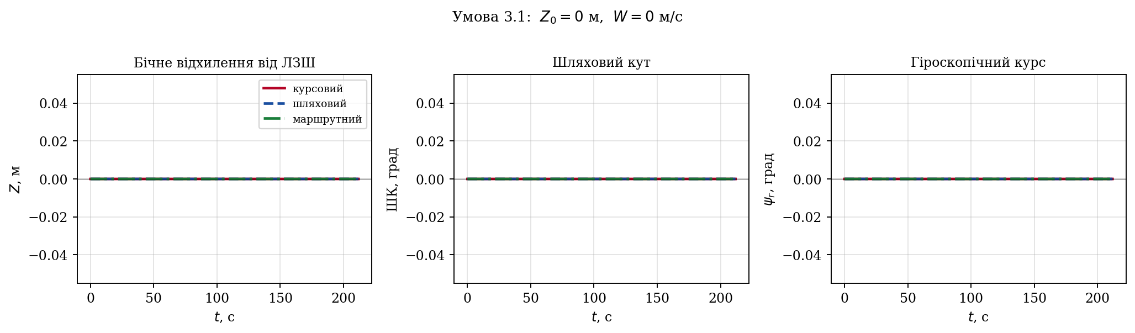
Рисунок 2 звіту – умова 3.1 (Z₀ = 0, W = 0)
Усі три лінії збігаються і лежать на нулі: Z ≡ 0, ШК ≡ 0, ψ_{г} ≡ 0. Пояснення: немає ні початкового відхилення, ні вітру – сигнал керування нульовий.
Що сказати: «Це контрольний режим: способи не відрізняються, програма коректна».
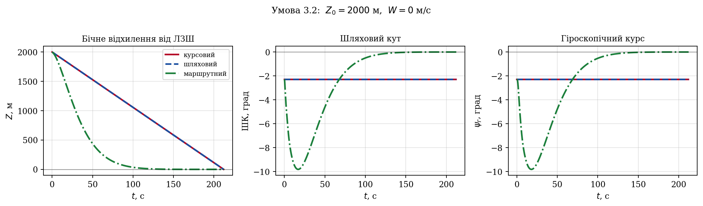
Рисунок 3 звіту – умова 3.2 (Z₀ = 2000 м, W = 0)
Ліва панель: курсовий і шляховий – пряма 2000 → 0 (літак летить прямо в ЗТ під кутом −2,29° і потрапляє на ЛЗШ лише в ЗТ); маршрутний – експоненційно-подібне спадання, на ≈ 100–140 с Z ≈ 0. Середня і права панелі: у курсового і шляхового ШК = ψ_{г} = −2,29° сталі (вітру немає, тому ШК = К, КЗ = 0); у маршрутного провал до ≈ −9,8° на 17-й секунді (літак розвертається до ЛЗШ) і плавне повернення до 0 без перерегулювання – літак «вписується» в ЛЗШ.
Що сказати: «Тут видно головну різницю: шляховий веде найкоротшим шляхом у ЗТ, маршрутний спочатку повертає на ЛЗШ. ШК і ψ_{г} однакові, бо без вітру кут зносу нульовий».
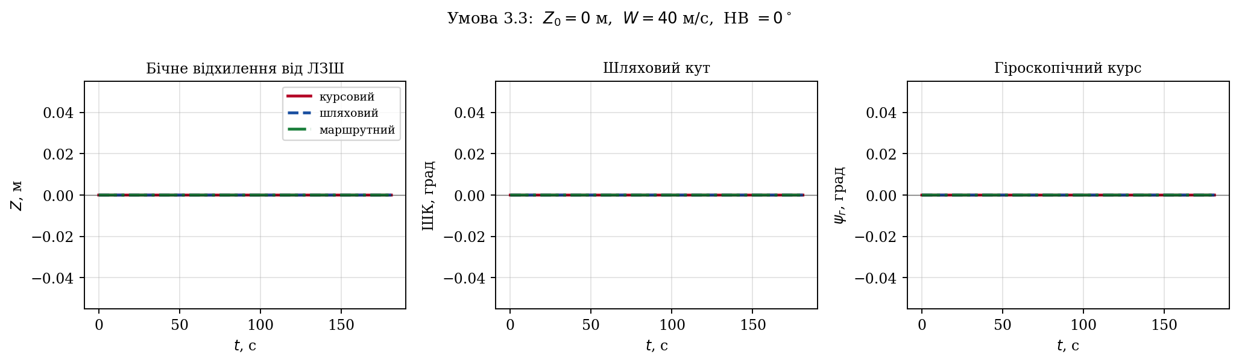
Рисунок 4 звіту – умова 3.3 (попутний вітер)
Так само, як рисунок 2, – усі величини нульові: вітер уздовж ЛЗШ не має бічної складової. Відрізняється лише тривалість процесу – 181 с замість 212 с (шкала часу коротша).
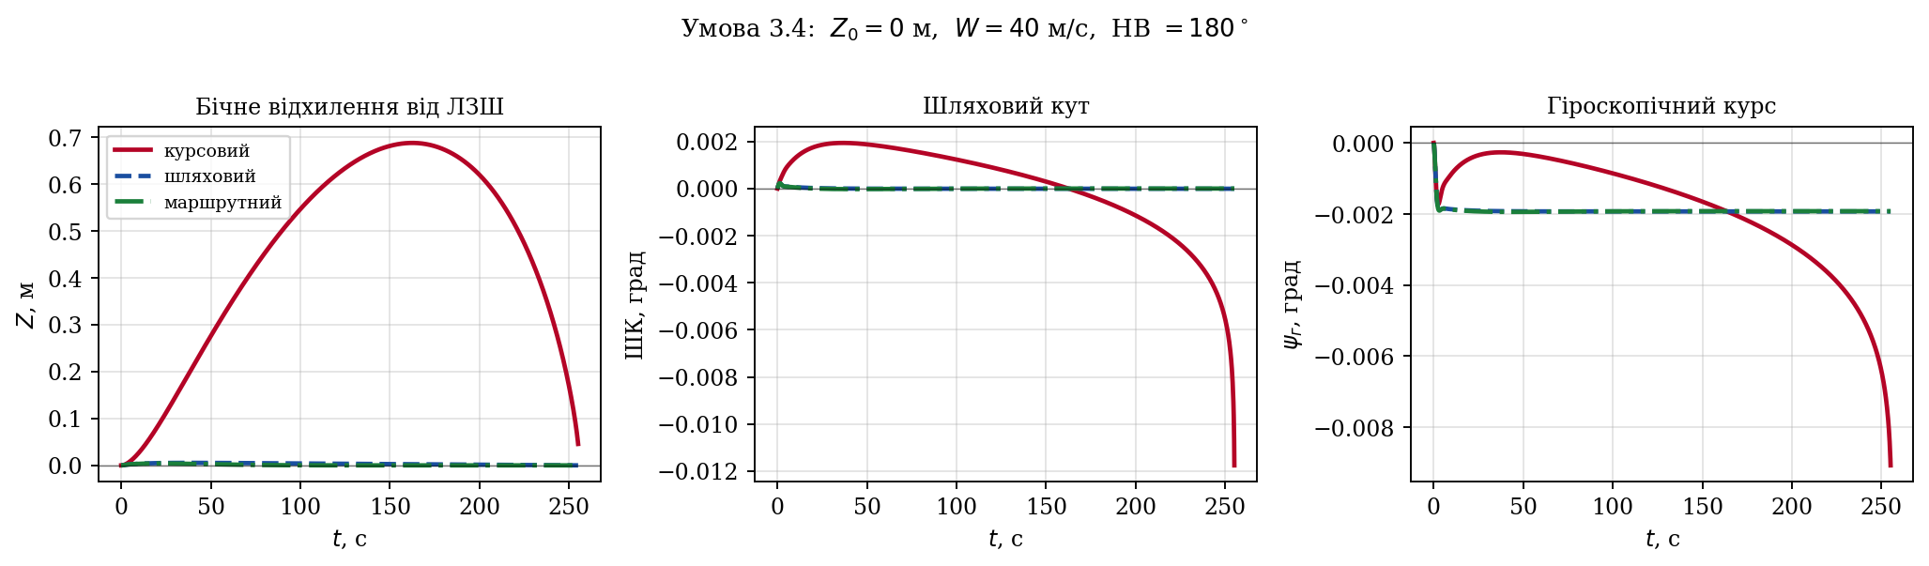
Рисунок 5 звіту – умова 3.4 (зустрічний вітер)
Знову практично нулі; процес найдовший – 255 с. Мізерні відхилення видно тільки в збільшеному масштабі (рисунок 7).
Що сказати: «Попутний і зустрічний вітер не впливають на точність виводу, лише на час і пальне».
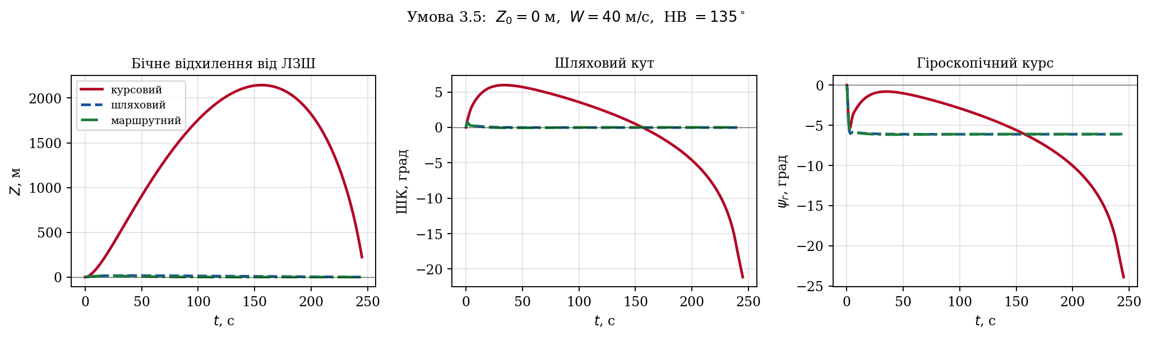
Рисунок 6 звіту – умова 3.5 (бічний вітер НВ = 135°)
Ліва панель: курсовий – «горб» Z до 2145 м приблизно на 155 с і падіння до 223,7 м на момент прольоту траверсу; шляховий і маршрутний – біля нуля. Середня: у курсового ШК спочатку ≈ +6° (знос вправо – вектор V_{ш} відхилений від осі на КЗ), потім спадає до −21° в кінці; у шляхового і маршрутного ШК ≈ 0 – вектор V_{ш} спрямований уздовж ЛЗШ на ЗТ. Права: у шляхового і маршрутного ψ_{г} швидко встановлюється ≈ −6° – це кут упередження на знос: ніс літака повернуто назустріч вітру так, що ШК = К + КЗ ≈ 0; у курсового ψ_{г} весь час відстежує пеленг ЗТ і в кінці падає до −24°.
Що сказати: «При бічному вітрі в курсового способу курс дорівнює пеленгу, а шляховий кут – ні, різниця – кут зносу; тому літак летить по кривій погоні. У шляхового й маршрутного ШК ≈ 0, а курс ≈ −6° – літак летить «боком» до вітру, компенсуючи знос».
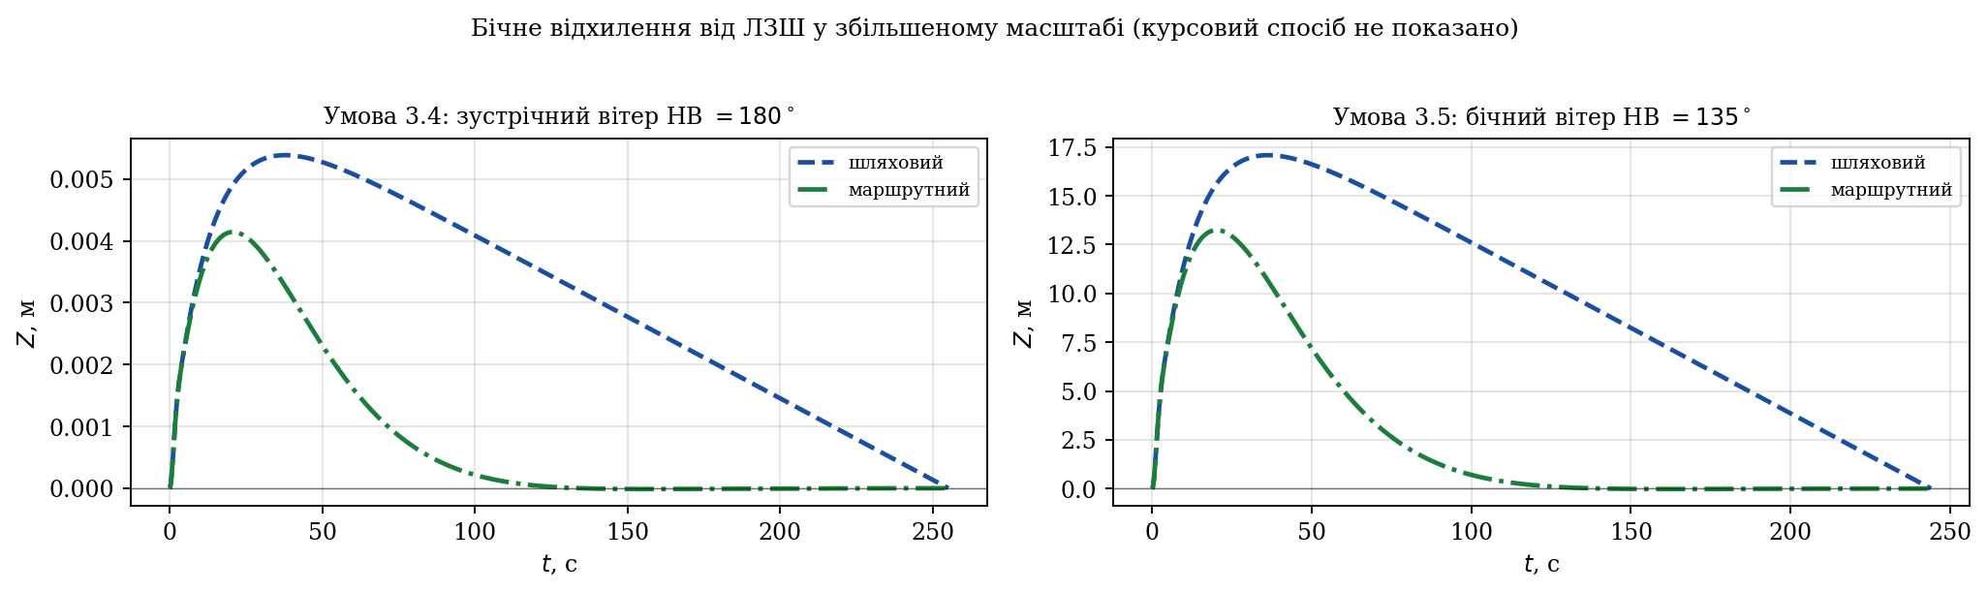
Рисунок 7 звіту – Z для шляхового та маршрутного способів у збільшеному масштабі
Ліворуч (3.4): відхилення в тисячних частках метра – практично нуль. Праворуч (3.5): у шляхового Z_{max} = 17,1 м приблизно на 37 с, далі лінійне спадання до 0 саме в ЗТ (після перехідного процесу V_{ш} спрямований на ЗТ – пряма від точки відхилення до ЗТ, на ЛЗШ літак не повертається). У маршрутного Z_{max} = 13,2 м на ≈ 20 с, потім повернення на ЛЗШ до ≈ 120 с і далі Z ≈ 0.
Що сказати: «Цей рисунок доводить висновок лекції: шляховий спосіб перетинає ЛЗШ лише в ЗТ, маршрутний утримує літак на ЛЗШ – він найточніший».
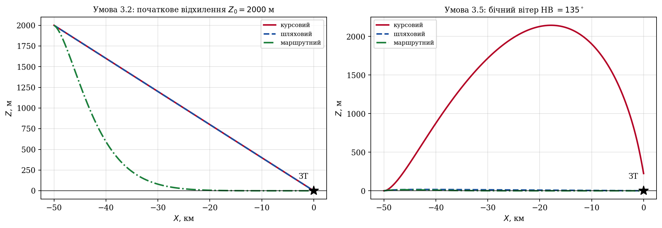
Рисунок 8 звіту – траєкторії літака в площині OXZ
Це вигляд «зверху» – лінія фактичного шляху. Ліворуч (3.2): курсовий і шляховий – пряма з точки (−50 км; 2000 м) у ЗТ; маршрутний – вихід на ЛЗШ (Z = 0) приблизно на X ≈ −20 км. Праворуч (3.5): ЛФШ курсового способу – дуга (крива погоні), яка довша за ЛЗШ і закінчується повз ЗТ; шляховий і маршрутний – майже на осі X.
Що сказати: «Це ілюстрація двох недоліків курсового способу з лекції: ЛФШ невизначена і довша за ЛЗШ». Увага: масштаби осей різні (X у кілометрах, Z у метрах), тому кривизна візуально перебільшена.
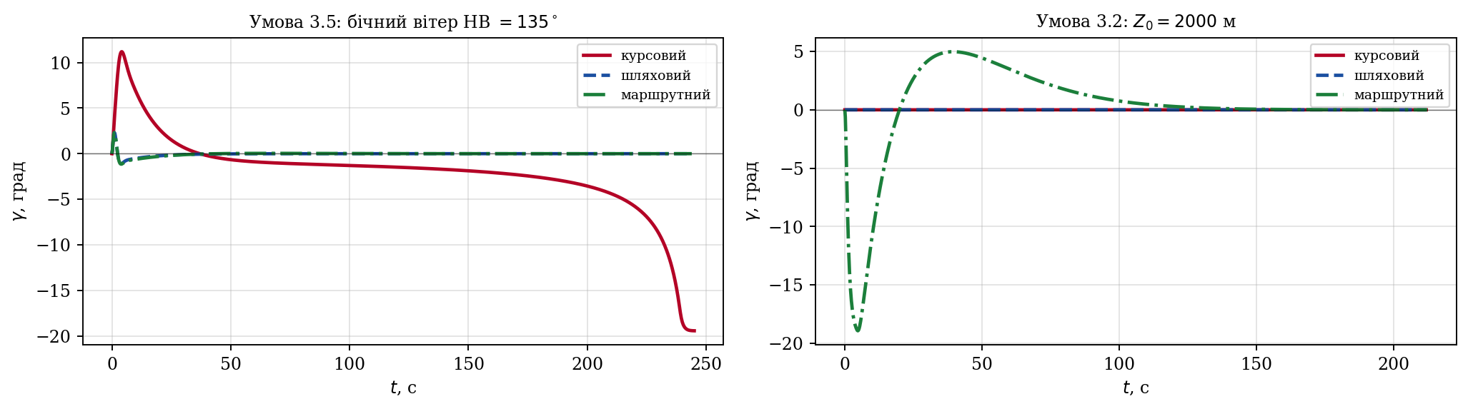
Рисунок 9 звіту – зміна кута крену γ
Ліворуч (3.5): курсовий – на початку крен вправо до ≈ +11° (саме ланцюжок з лекції 11: вітер зліва → β < 0 → момент ΔM_{X} > 0 → правий крен; САУ компенсує), потім поступово лівий крен і в кінці насичення ≈ −19,4° (межа ±20°). Шляховий і маршрутний – короткий сплеск ±2,3° і далі γ ≈ 0. Праворуч (3.2): курсовий і шляховий – γ ≡ 0; маршрутний – різкий лівий крен до −18,9° на ≈ 5 с (розворот до ЛЗШ), перехід через нуль приблизно на 20 с – це точка 1 з лекції, де |k_{Z}Z| = |k_{Ż}Ż|, – далі правий крен до ≈ +5° на 40 с (гальмування наближення до ЛЗШ) і плавне затухання.
Що сказати: «Зміна знака крену в маршрутного способу – це момент, коли доданок k_{Ż}Ż переважає k_{Z}Z, і літак починає плавно вписуватися в ЛЗШ, як описано в лекції 11».

8. Пункт 6 звіту «Порівняльний аналіз» (таблиця 5)
Критерії з методички (п. 5): точність польоту відносно ЛЗШ (за бічним відхиленням), час польоту, витрата пального. У таблиці 5 звіту для 15 польотів наведено t, Z_{max}, Z_{кін}, X_{кін}, |γ|_{max}, пальне і результат.
Таблиця 8.1 – Ключові числа, які варто пам’ятати
Умова | Курсовий | Шляховий | Маршрутний | Що це показує
3.1 | 211,83 с; Z = 0 | 211,83 с; Z = 0 | 211,83 с; Z = 0 | контроль, способи однакові
3.2 | Z_{max} 2000; γ_{max} 0 | Z_{max} 2000; γ_{max} 0 | на ЛЗШ за ≈140 с; γ_{max} 18,9° | лише маршрутний повертає на ЛЗШ
3.3 | 181,13 с; 317,9 кг | те саме | те саме | попутний вітер – найшвидше
3.4 | 255,06 с; 447,6 кг | те саме | те саме | зустрічний – найдовше
3.5 | Z_{max} 2145 м; промах 223,7 м | Z_{max} 17,1 м; у ЗТ | Z_{max} 13,2 м; у ЗТ | курсовий непридатний при бічному вітрі

Як читати таблицю: у межах однієї умови час і пальне різних способів відрізняються не більше ніж на 0,5 с і 2 кг – отже, за цими критеріями способи рівноцінні, а вирішує вітер уздовж ЛЗШ (попутний скорочує політ на 30,7 с, зустрічний подовжує на 43,2 с). За точністю: маршрутний > шляховий >> курсовий.
Питання. Чому курсовий спосіб при бічному вітрі (3.5) не довший за часом, хоча лекція каже, що ЛФШ довша?
Відповідь. ЛФШ справді довша, але в моделі умова закінчення – проліт траверсу (X > 0); літак пролетів траверс з промахом 223,7 м, тому час 245,05 с лише на ≈ 1 с більший, а пальне – на ≈ 2 кг (430,1 проти 428,2 кг). Якби вимагалося потрапити в ЗТ, довелося б виконувати ще маневр – перевитрата була б більшою.
9. Пункт 7 звіту «Висновки» – коротко своїми словами
– Розроблено модульну програму, метод Ейлера, h = 0,01 с, друк через 5 с.
– Без бічного вітру і без початкового відхилення (3.1, 3.3, 3.4) способи дають однаковий результат.
– Курсовий – найпростіший, але при бічному вітрі веде по кривій погоні: Z до 2145 м, промах 223,7 м, крен до 19,4°.
– Шляховий – враховує знос автоматично, виводить у ЗТ (Z_{max} = 17,1 м), але на ЛЗШ не повертає (3.2).
– Маршрутний – найточніший: повертає на ЛЗШ і стабілізує на ній (Z_{max} = 13,2 м при бічному вітрі); потребує вимірювання Z і Ż та дає великі крени на початку маневру.
– Час і пальне визначає повздовжня складова вітру, а не спосіб.
Висновки повністю узгоджуються з лекцією 11: курсовий – пасивний, ЛФШ невизначена і довша; шляховий – активний, найкоротший шлях, але перетинає ЛЗШ лише в ЗТ; маршрутний – максимальна точність на ЛЗШ і прибуття в розрахунковий час.

10. Відповіді на контрольні запитання методички
Питання. 1. Назвіть способи виводу літака в задану точку.
Відповідь. Курсовий, шляховий і маршрутний. Курсовий – на ЗТ безперервно спрямовують повздовжню вісь літака; шляховий – вектор шляхової швидкості; маршрутний – літак виводять на ЛЗШ і безперервно стабілізують на ній під час руху до ЗТ.
Питання. 2. Які особливості, переваги та недоліки має курсовий спосіб?
Відповідь. Особливості: сигнал керування – курсовий кут ЗТ (РМ) ККЗТ = ПЗТ − ψ_{г}, закон γ*_{зад} = k_{γзад}V_{ш}sin ККЗТ; застосовується при найпростішому обладнанні і відсутності даних про вітер; вісь літака весь час спрямована на ЗТ. Перевага – простота реалізації. Недоліки: при бічному вітрі літак летить не по ЛЗШ, а по невизначеній ЛФШ (кривій погоні), яка довша за ЛЗШ, – більші час і витрата пального; спосіб пасивний, не протидіє вітру. У роботі при НВ = 135° відхилення до 2145 м, крен до 19,4° і проліт траверсу з промахом 223,7 м.
Питання. 3. Які особливості, переваги та недоліки має шляховий спосіб?
Відповідь. Особливості: на ЗТ спрямовується вектор V_{ш}; сигнал – кут довороту ΔШК = ПЗТ − ШК, де ШК = К + КЗ, закон γ*_{зад} = k_{γзад}V_{ш}sin ΔШК; потрібно знати курс і кут зносу. Переваги: активний – компенсує знос, ЛФШ пряма, найкоротший шлях, менші час і пальне. Недолік: якщо літак на початку не на ЛЗШ, він перетинає ЛЗШ лише в ЗТ (у роботі умова 3.2 – весь політ поза ЛЗШ). При бічному вітрі Z_{max} = 17,1 м, вихід у ЗТ.
Питання. 4. Які особливості, переваги та недоліки має маршрутний спосіб?
Відповідь. Особливості: зводиться до нуля бічне відхилення від ЛЗШ; закон γ*_{зад} = −(k_{Z}Z + k_{Ż}Ż); доданок k_{Ż}Ż демпфує рух і забезпечує плавне вписування в ЛЗШ; потрібен навігаційний обчислювач (X, Z, Ż). Переваги: максимальна точність стабілізації на ЛЗШ, прибуття в ЗТ у розрахунковий час; у роботі єдиний повертає літак на ЛЗШ (3.2 – за ≈ 140 с), при бічному вітрі Z_{max} = 13,2 м. Відносні недоліки: потрібен навігаційний обчислювач; великі крени на початку маневру при значному відхиленні (до 18,9°).
Питання. 5. Як працюють закони управління САУ при різних способах виводу літака в ЗТ?
Відповідь. Навігаційний обчислювач за обраним способом формує заданий крен γ_{зад} = F_{γ}(γ*_{зад}) з обмеженням ±20°: курсовий – за ККЗТ, шляховий – за ΔШК, маршрутний – за Z і Ż. Бічний канал САУ відпрацьовує його законом δ_{е} = k_{γ}(γ − γ_{зад}) + k_{ωx}ω_{x}, δ_{н} = k_{ωy}ω_{y}: елерони створюють крен, крен створює бічну силу (рівнодійну Y і G), літак розвертається, неузгодженість зменшується до нуля і γ_{зад} → 0. Демпфери k_{ωx}ω_{x} і k_{ωy}ω_{y} гасять коливання крену і рискання. Приклад з лекції: вітер зліва → β < 0 → правий крен, Z > 0 → неузгодженість від’ємна → γ_{зад} < 0, δ_{е} > 0 → лівий крен → повернення.
Питання. 6. Поясніть роботу схеми алгоритму та програми моделювання.
Відповідь. Див. розділ 5: введення даних → розрахунок і друк коефіцієнтів → вибір умови і способу → початкові умови → у циклі з кроком 0,01 с: вітер (W_{x}, W_{z}, V_{ш}, β_{w}), γ_{зад} за способом, закон САУ, праві частини рівнянь, друк кожні 5 с, перевірка умов закінчення (квадрат 20×20 м або X > 0), крок Ейлера y_{n+1} = y_{n} + h·f. Програма модульна: кожен блок схеми – окрема функція. Зовнішні цикли перебирають 5 умов × 3 способи = 15 польотів.
11. Можливі додаткові питання викладача
Питання. Чим шляхова швидкість відрізняється від істинної повітряної?
Відповідь. Істинна – швидкість відносно повітря, шляхова – відносно Землі в горизонтальній площині; V⃗_{ш} = V⃗ + W⃗. Лінію шляху визначає шляхова швидкість. [Л9]
Питання. Що таке індикаторна і приладова швидкість?
Відповідь. Індикаторна – швидкість, що на нульовій висоті створює такий самий швидкісний напір, як істинна на даній висоті: V_{і} = V√(ρ_{н}/ρ₀). Приладова – виміряна реальним приладом з інструментальною, аеродинамічною похибками і похибкою стисливості. [Л9]
Питання. Чим навігаційний напрямок вітру відрізняється від метеорологічного?
Відповідь. НВ – куди дує вітер, δ – звідки; δ = НВ ± 180°. У моделі використовується НВ. [Л9]
Питання. Що таке кут зносу і як він пов’язаний з курсом і шляховим кутом?
Відповідь. КЗ – кут між повздовжньою віссю (вектором V) і вектором V_{ш}; ШК = К + КЗ. Саме через КЗ при бічному вітрі курсовий спосіб не тримає літак на ЛЗШ. [Л9]
Питання. Запишіть рівняння шляхової швидкості через НТШ.
Відповідь. V_{ш} = V·cos КЗ + W·cos КВ; а також теорема синусів V/sin КВ = W/sin КЗ = V_{ш}/sin ККВ. [Л9]
Питання. Що таке ЛЗШ і ЛФШ?
Відповідь. ЛЗШ – лінія, по якій літак має летіти (у роботі – вісь OX, ЗШК = 0°); ЛФШ – лінія, по якій він фактично пролетів. У курсовому способі при бічному вітрі ЛФШ невизначена й довша. [Л11]
Питання. Що таке пеленг ЗТ і курсовий кут ЗТ?
Відповідь. ПЗТ – кут від північного напрямку опорного меридіана через МС до напрямку на ЗТ, за годинниковою стрілкою; ККЗТ – кут від повздовжньої осі ПС до напрямку на ЗТ; ККЗТ = ПЗТ − ψ_{г}. [М]
Питання. Чому курсовий спосіб називають пасивним, а шляховий – активним?
Відповідь. Курсовий не протидіє бічному вітру (вісь на ЗТ, а знос відводить літак), шляховий активно компенсує вітер, спрямовуючи на ЗТ вектор V_{ш}. [Л11]
Питання. Навіщо в законі маршрутного способу доданок k_{Ż}Ż?
Відповідь. Це демпфування за швидкістю зміни відхилення: завдяки йому в точці 1 γ_{зад} змінює знак і літак плавно вписується в ЛЗШ, не проскакуючи її. Без нього були б коливання навколо ЛЗШ. [Л11]
Питання. Навіщо обмеження F_{γ} = ±20°?
Відповідь. Щоб САУ не задавала надмірних кренів: при великих неузгодженостях (Z = 2000 м дає γ* = −40°) крен обмежується допустимою величиною, і розворот виконується зі сталим креном. [М]
Питання. Чому при попутному і зустрічному вітрі способи дають однаковий результат?
Відповідь. Бо при НВ = 0° і 180° W_{z} = W·sin(НВ − ψ_{г}) ≈ 0 – немає бічної складової і кута β_{w}, сигнали керування нульові. Вітер змінює лише V_{ш}, а отже час і пальне.
Питання. Чому у шляховому способі при бічному вітрі ψ_{г} ≈ −6°?
Відповідь. Літак повертає ніс назустріч вітру на кут упередження, що дорівнює зносу, тоді ШК = К + КЗ ≈ 0 і V_{ш} іде вздовж ЛЗШ на ЗТ. Оцінка: бічна складова 28,3 м/с при V = 236 м/с дає кут близько 6–7°.
Питання. Чому курсовий спосіб при НВ = 135° не потрапив у ЗТ?
Відповідь. Біля ЗТ пеленг змінюється дуже швидко, потрібна велика кутова швидкість розвороту, крен упирається в обмеження ≈ 20°, і літак не встигає довернути – пролітає траверс з Z = 223,7 м.
Питання. Чому в моделі ψ_{г} = −ψ?
Відповідь. Кут рискання ψ у зв’язаній системі має додатний напрямок, протилежний відліку курсу (курс – за годинниковою стрілкою), тому для переходу до навігаційного курсу знак змінюється. [М]
Питання. Чому Ġ_{п} = −3q_{дв}?
Відповідь. Літак має три двигуни, кожен витрачає 0,585 кг/с; витрата стала, тому пальне пропорційне часу.
Питання. Що таке метод Ейлера і чому крок 0,01 с?
Відповідь. y_{n+1} = y_{n} + h·f(t_{n}, y_{n}) – метод першого порядку; похибка пропорційна кроку, тому для швидких процесів крену/рискання (сталі часу порядку секунд) потрібен малий крок 0,01 с, вимога методички.
Питання. Як перевірити, що програма працює правильно?
Відповідь. Умова 3.1 – нульові збурення дають нульовий рух; час збігається з |X₀|/V_{ш} = 50000/236 ≈ 211,9 с, пальне 1,755·t; для 3.3 і 3.4 – 50000/276 і 50000/196; коефіцієнти збігаються з ручним розрахунком.
Питання. Який етап польоту моделюється і чому важлива точність по ЛЗШ?
Відповідь. Політ за маршрутом на висоті 11050 м з постійною швидкістю. Точність по ЛЗШ потрібна для бічного ешелонування (між осями паралельних трас ≥ 50 км за ППП) і прибуття в розрахунковий час – для повздовжнього ешелонування. [Л10]
Питання. Що таке ешелонування і які його види?
Відповідь. Організація руху, при якій кожному ПС виділено простір, куди інше ПС не має права заходити: вертикальне (ешелони в сотнях футів, непарні – східні, парні – західні), повздовжнє (≥ 30 км на маршруті за радіолокаційного контролю або ≥ 10 хв без нього), бічне (≥ 50 км між осями трас). [Л10]
Питання. Що таке зсув вітру і чи враховується він у моделі?
Відповідь. Зміна швидкості/напрямку вітру з висотою або відстанню; додатний – «просадка», від’ємний – «вспухання». У моделі вітер сталий, тому зсув не враховується. [Л9]
Питання. Який спосіб ви б обрали для сучасного літака і чому?
Відповідь. Маршрутний: найвища точність на ЛЗШ, прибуття в розрахунковий час, а навігаційний обчислювач на сучасних літаках є. Шляховий – коли треба найкоротшим шляхом у точку і відомі курс і знос; курсовий – лише при найпростішому обладнанні і без бічного вітру.
12. План усної відповіді на захисті (1–2 хвилини)
– Тема і мета: дослідження курсового, шляхового і маршрутного способів виводу літака в ЗТ на моделі бічного руху з САУ.
– Модель: три рівняння бічного руху (рискання, крен, ковзання), кінематика X, Z, вітер через W_{x}, W_{z}; коефіцієнти розраховано з таблиць 1–2.
– Керування: навігаційний обчислювач формує γ_{зад} (обмеження ±20°), САУ відпрацьовує його через елерони, демпфери гасять коливання.
– Програма: модульна, Ейлер, h = 0,01 с, друк через 5 с, кінець – квадрат 20 м або проліт траверсу; 5 умов × 3 способи.
– Результати: без бічного вітру способи однакові; Z₀ = 2000 м – лише маршрутний повертає на ЛЗШ; бічний вітер – курсовий дає 2145 м і промах, шляховий 17,1 м, маршрутний 13,2 м.
– Висновок: маршрутний найточніший, шляховий – найкоротший шлях, курсовий – найпростіший, але пасивний; час і пальне визначає вітер уздовж ЛЗШ.

